РОССИЙСКАЯ ФЕДЕРАЦИЯ
РОСТОВСКАЯ ОБЛАСТЬ НЕКЛИНОВСКИЙ РАЙОН
МУНИЦИПАЛЬНОЕ ОБРАЗОВАНИЕ «СИНЯВСКОЕ СЕЛЬСКОЕ ПОСЕЛЕНИЯ»АДМИНИСТРАЦИЯ СИНЯВСКОГО СЕЛЬСКОГО ПОСЕЛЕНИЯ

ПОСТАНОВЛЕНИЕ

25 октября2018 г. № 61
с.Синявское

«Об утверждении дизайн-проекта благоустройства общественной территории, врамках реализации муниципальной программы «Формирование современной городской среды на территории Синявского сельского поселения в 2018 -2022 г.г.»

В соответствии с Федеральным законом от 06.10.2003 №131-ФЗ «Об общихпринципах организации местного самоуправления в Российской Федерации»,постановлением Правительства Российской Федерации от 10.02.2017 № 169 «Обутверждении Правил предоставления и распределения субсидий из федеральногобюджета бюджетам субъектов Российской Федерации на поддержку государственных программ субъектов Российской Федерации и муниципальныхпрограмм формирования современной городской среды», в целях открытости, объективности при реализациимуниципальной программы«Формирование современной городской среды на территории Синявского сельского поселения в 2018 -2022 г.г.», учитывая Протокол № 1 от 28.06.18г. общественного обсуждения дизайн-проекта благоустройства общественной территории Синявского сельского поселения - площади перед храмом «Всех Святых», расположенной по адресу: с. Синявское, спуск Буденновский, 2 в, в рамках муниципальной программы «Формирование современной городской среды на территории Синявского сельского поселения в 2018 -2022 г.г.», руководствуясь, Уставом Синявского сельскогопоселения, администрациягородского поселения
ПОСТАНОВЛЯЕТ:
- Утвердить дизайн-проект благоустройства общественной территории- площади перед храмом «Всех Святых», расположенной по адресу: с. Синявское, спуск Буденновский, 2в, в рамкахреализации муниципальной программы «Формирование современной городской среды на территории Синявского сельского поселения в 2018 -2022 г.г.» (приложение 1).
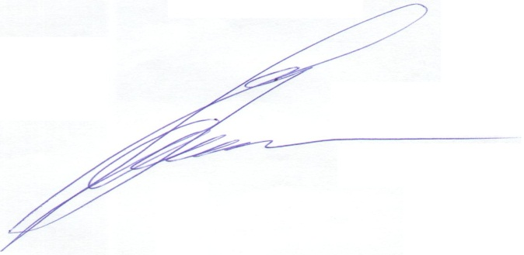
- Постановление вступает в силу со дня его официального опубликования (обнародования).
- Контроль за выполнением постановления оставляю за собой.

Глава Администрации
Синявского сельского поселения Л.Н.Ермолова

